**华中科技大学**

**《电子线路设计、测试与实验》实验报告**

|  |  |
| --- | --- |
| **实验名称：** | **运放参数的测量** |
| **院（系）：** |  |
| **专业班级：** |  |
| **姓名：** |  |
| **学号：** |  |
| **指导教师：** |  |

# 一、实验目的

1. 掌握方波－三角波函数发生器的设计方法与测试技术

2. 输出方波和三角波峰峰值满足设计要求：100 Hz~1 kHz，1 kHz~10 kHz；输出电压:方波Vp-p≤24V，三角波Vp-p=6V。方波tr＜30us(1kHz，最大输出时) ,三角波γ△＜2%。

3. 通过选择合适的C，工作频段正确；调节RP2，输出频率在指定频段连续可调，调节范围正确。

4. 波形记录坐标系，关键参数完整

5. 电路安装整齐，所有器件和引线的安装横平竖直，紧贴面包板，不能出现飞线。

# 二、实验元件

运算放大器NE5532P 一个

电容 若干

电阻 若干

电位器 若干

# 三、实验原理及参考电路

1.方波-三角波产生电路

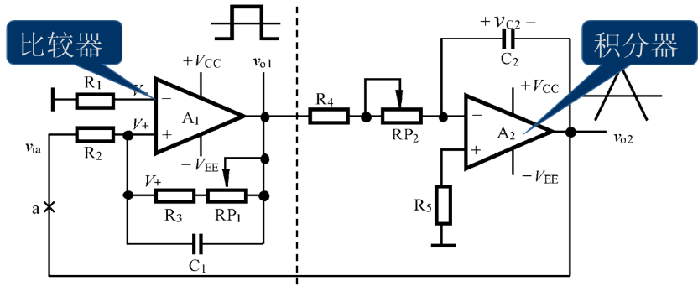

由叠加原理： $V_{+}=\frac{R_{2}}{R_{2}{+R}_{3}+R_{P1}}V_{o1}+\frac{R_{3}+R_{P1}}{R_{2}{+R}_{3}+R_{P1}}V_{ia}$

将翻转条件 $V_{+}=V_{-}=0$ 代入，有

$V_{ia}=\frac{{-R}_{2}}{R_{3}+R_{P1}}V_{o1}$ $V_{T-}=\frac{{-R}_{2}}{R_{3}+R_{P1}}V_{CC}$ $V_{T+}=\frac{R_{2}}{R_{3}+R_{P1}}V_{CC}$

比较器的门限宽度 ${∆V}_{T}$ 为 ${∆V}_{T}=V_{T+}-V_{T-}=2∙\frac{R_{2}}{R_{3}+R_{P1}}V_{CC}$

反向积分器： $v_{o2}=-\frac{1}{C_{2}}\int_{t_{0}}^{t_{1}}{\frac{v_{o1}}{R_{4}+R_{P2}}dt }+ v_{C2}\left(t_{0}\right)=±\frac{V_{CC}}{\left(R_{4}+R_{P2}\right)C_{2}}t+v_{C2}\left(t_{0}\right)$

1. 方波-三角波的工作过程：

a点闭合，形成闭环电路 ，则自动产生方波-三角波。

输出vo1为高电平（+VCC) ，比较器门限电压为 VT- 。这时积分器开始反向积分，三角波vo2 线性下降。当vo2下降到VT- 时，比较器翻转，输出vo1由高电平跳到低电平,门限电压为 $V_{T+}$。这时积分器又开始正向积分，vo2线性增加。如此反复，就可自动产生方波-三角波。

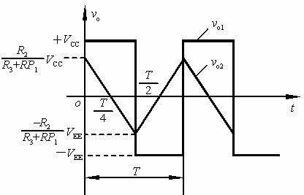

# 四、实验内容

1. 参数设计

三角波正、负幅度： $V_{o2m}=\frac{R_{2}}{R_{3}+R_{P1}}V_{CC}$

方波-三角波频率： $f=\frac{1}{4(R_{4}+R_{P2})}·\frac{R_{3}+R_{P1}}{R_{2}}$

方波的幅度由 ${+V}_{CC}$ 和 ${-V}_{EE}$ 决定；

**参数选择**：芯片供电电压选择 $±12V$。 $R_{1}=10kΩ$， $R_{2}=10kΩ$, $R_{3}=33kΩ$, $R_{P1}=47kΩ$, $R_{4}=5.1kΩ$, $R_{P2}=100kΩ$。电容选择104（$0.1μF$）和103（$0.01μF$）。

2.实验操作：首先调节 $R_{P1}$ 使三角波峰峰值为6V,然后调节 $R_{P2}$，可调节频率，且不会影响三角波幅度，可用 $R_{P2}$ 实现频率微调，最后用 $C_{2}$ 改变频率范围。

3.实验数据记录

|  |  |  |  |  |  |  |
| --- | --- | --- | --- | --- | --- | --- |
|  | 方波频率/Hz | 方波峰峰值/V | 三角波峰峰值/V | 方波上升时间/us | RP1/Ω | RP2/Ω |
| $$C_{2}=0.1μF$$ | 99.94 | 23.7 | 6.0 | 2.5 | 4.2596k | 58.040k |
| 605.38 | 23.3 | 6.0 | 2.5 | 37.904k |
| 994.1 | 23.3 | 6.1 | 2.6 | 22.012k |
| $C_{2}=0.01μF$ | 987.67 | 23.7 | 6.0 | 2.46 | 38.817k |
| 4.034k | 23.3 | 6.0 | 2.50 | 10.701k |
| 10.044k | 23.7 | 6.0 | 2.46 | 1.9823k |

4.波形记录：在不同的频率范围档，选取一个频率值，画出方波-三角波波形，并标出电压幅值和周期。

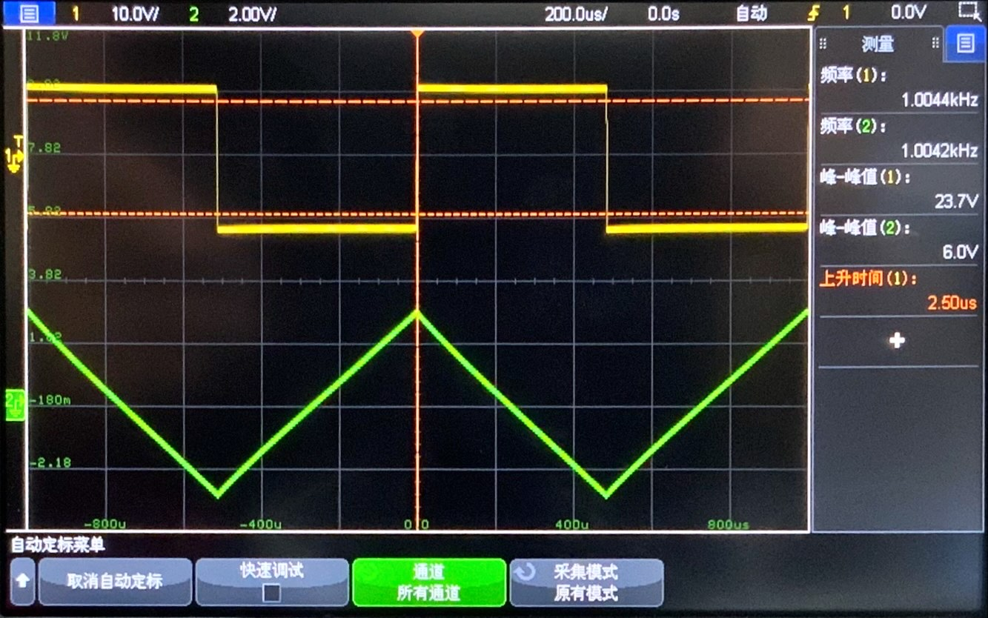

# 五．实验小结

本次试验需要提前学习比较器的原理，并需要运用积分电路的知识。对于课堂上的相关知识也是一种检验。难点在于合理设计参数。得到期待的波形，并且性能满足要求时，有一种成就感。

# 六．实验中的问题

1．部分103、104电容实际值与标称值相差较大，会导致在按设计连接电路的情况下，性能达不到要求。

2．原件较多，需要合理布局，避免飞线。